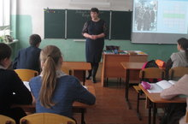 Урок посвящается одной из самых волнующих тем чувашской литературы прошлого века: подвиг советского народа в годы Великой Отечественной войны. Все дальше уходят от нас героические годы Великой Отечественной войны, но никогда не померкнет подвиг солдата и подвиг народа- труженика, ковавшего победу в тылу. Одной жизнью с народом жили писатели. Обычное « рабочее место» писателя-фронтовика-темный полог шинели, узкая щель окопа, тряский грузовик, пробирающийся по разбитой дороге, партизанская землянка, блиндаж… Теме подвига чувашских писателей и поэтов , ушедших на фронт прямо со школьной скамьи и прошедших войну, посвящается этот урок.
Открытый урок провела учитель чувашского языка и литературы Фомина В.Г. с учащимися 9 класса

